Kiwi or Stoat?



En este proyecto, entrenarás a un ordenador para reconocer fotos de aves kiwis y armiños.

Las fotos para este proyecto fueron recogidas en diferentes sitios de Nueva Zelanda, por el Departamento de Conservación de Nueva Zelanda.

Siguiendo los pasos que se indican a continuación, utilizarás Scratch para crear una aplicación que reconozca las fotos de armiños y aves kiwi.

Para una mayor comprensión de la biodiversidad de Nueva Zelanda y el uso de cámaras remotas, puedes hacer el curso en línea ofrecido por [wildlife.ai](https://www.wildlife.ai/courses/identifying-photographs-of-animals-kiwi-or-stoat/) asociado a este proyecto.

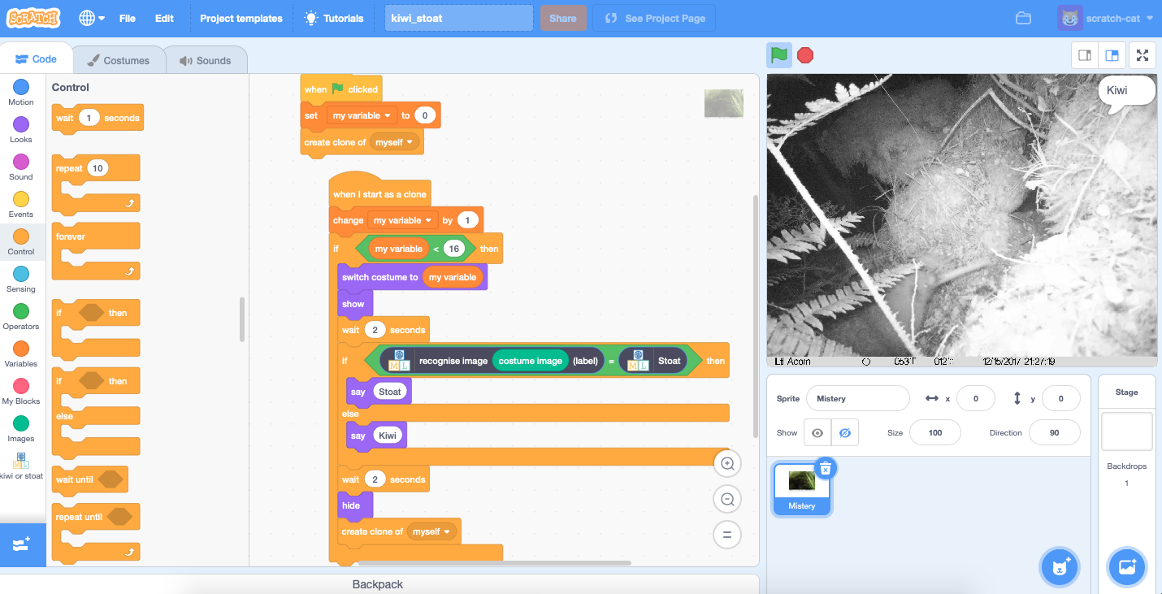

Esta hoja de trabajo está licenciada por Creative Commons Attribution Non-Commercial Share-Alike.



http://creativecommons.org/licenses/by-nc-sa/4.0/

1. Ve a <https://machinelearningforkids.co.uk/> en el navegador web
2. Haz clic en **Empezar**
3. Haz clic en **Iniciar sesión** y escribe tu nombre de usuario y tu contraseña.   
   *Si no tienes un nombre de usuario, pídele a tu profesor o líder de grupo que te cree uno.*

*Si no recuerdas tu nombre de usuario o contraseña, pídele a tu profesor o al líder del grupo que te lo restablezca.*

1. Haz clic en **Proyectos** en la barra del menu superior
2. Haz clic en el botón **+ Añadir un nuevo proyecto**
3. Nombra tu proyecto "Kiwi o armiño" y configúralo para aprender a reconocer **imágenes**   
   Haz clic en el botón **Crear**  
   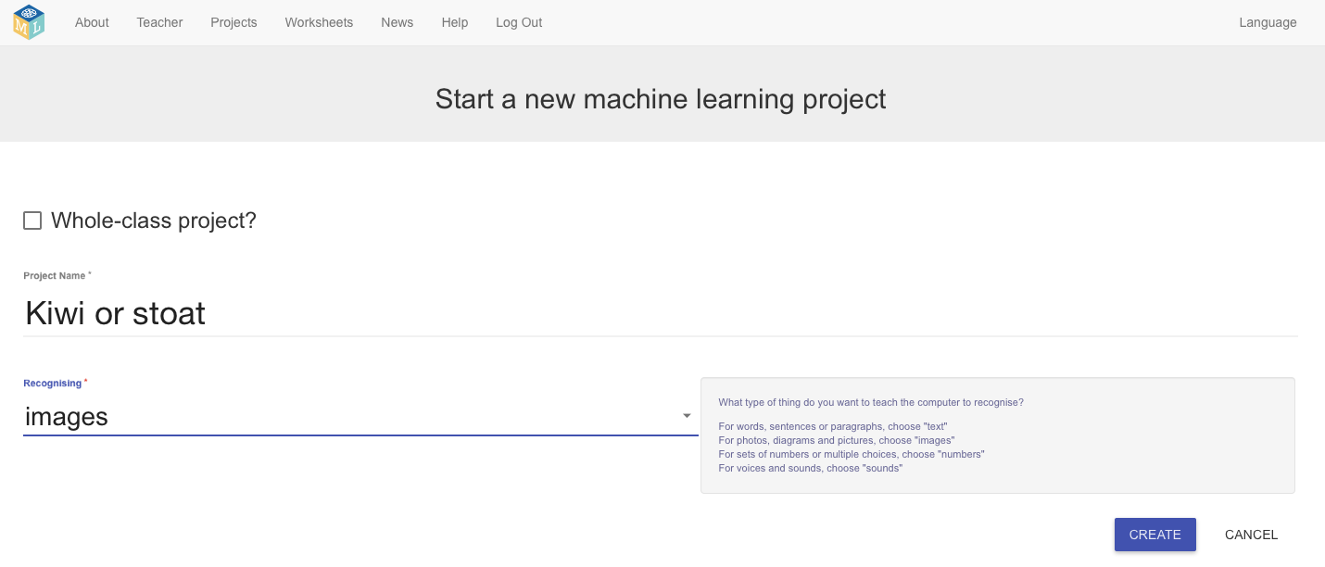
4. Deberías ver ahora en la lista de tus proyectos “**Kiwi o armiño**”.  
   Haz clic en él.
5. Haz click en el botón **Entrenar** para empezar a recoger ejemplos.   
   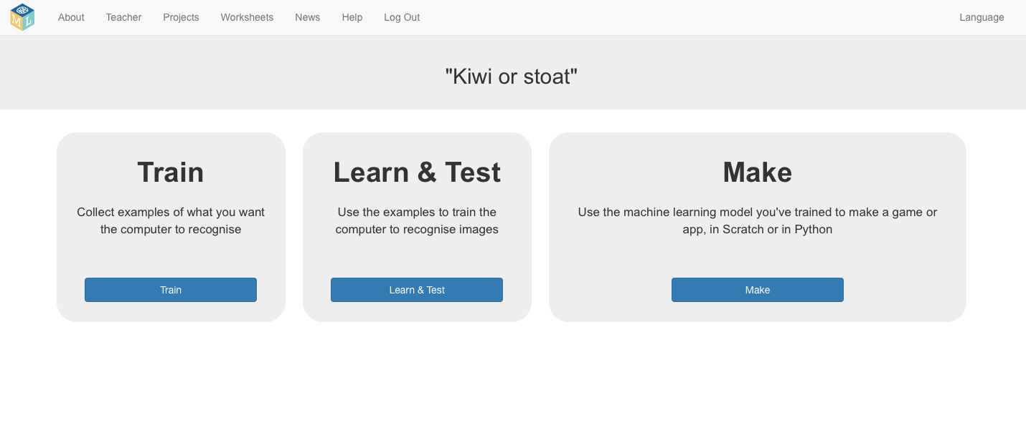

1. Haz clic en **Añadir etiqueta** y llámalo “kiwi”.   
   Hazlo de nuevo y crea un segundo cubo llamado "stoat”, que sería armiño en inglés, puesto que no reconoce la ñ  
   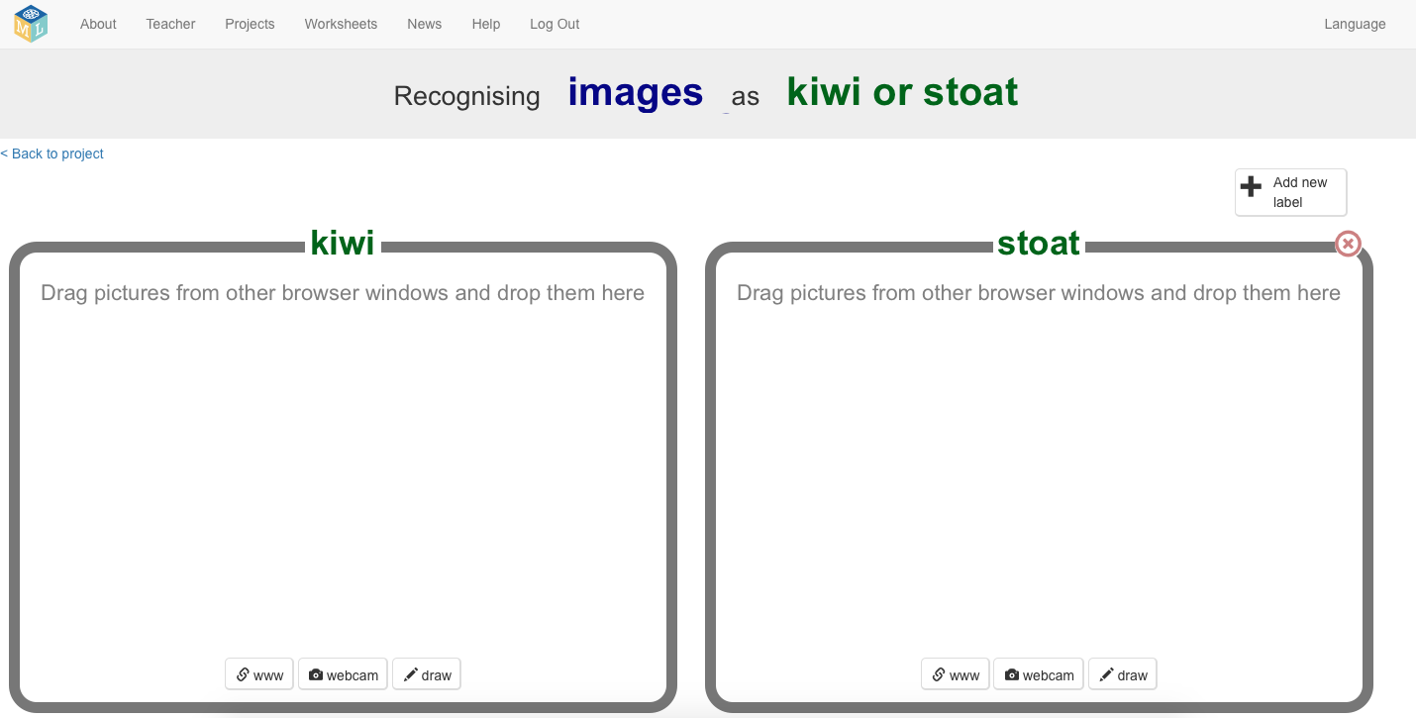

1. Abre otra ventana en el navegador.
2. Ve a   
   <https://wildlife.ai/portfolio-items/kiwi-and-stoat-photos/>
3. Ordena las ventanas del navegador de manera que estén una al lado de la otra.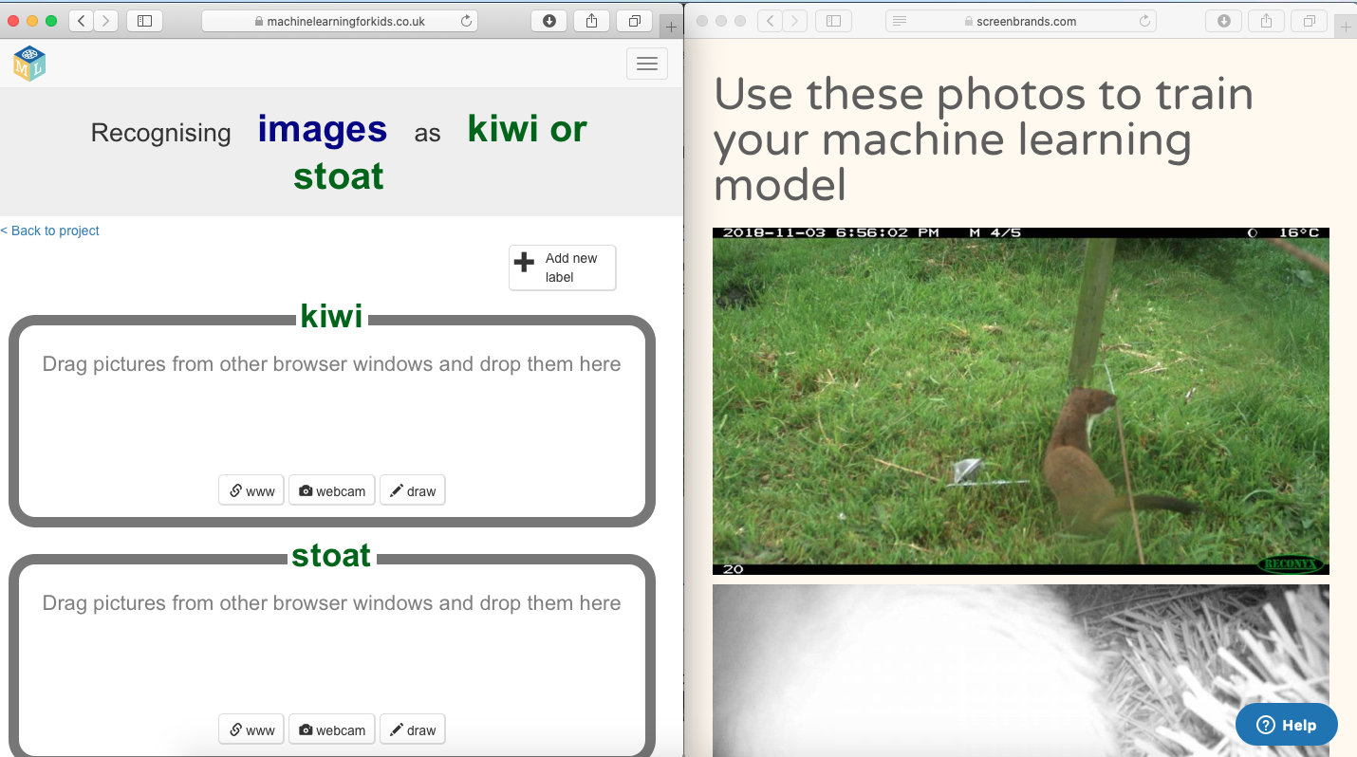
4. Empieza a arrastrar ejemplos de fotos de kiwis y armiños a los cubos.   
   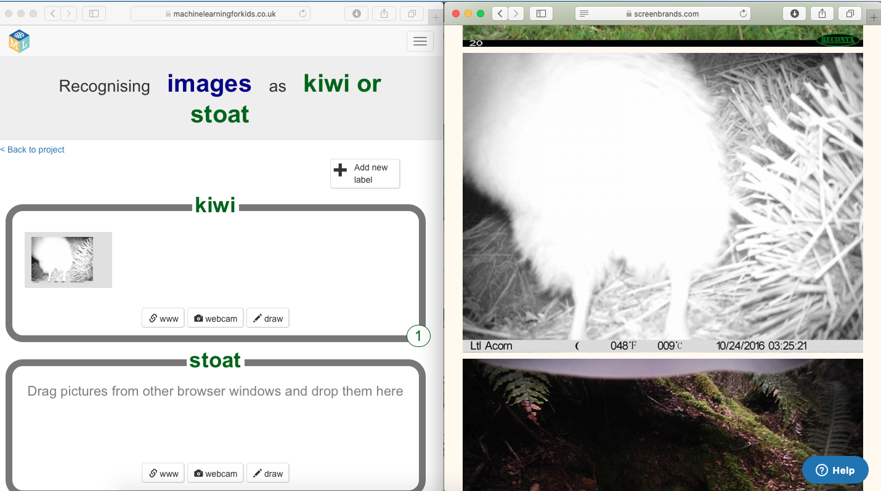
5. Repite hasta que tengas al menos 10 ejemplos de fotos de kiwis y armiños.  
   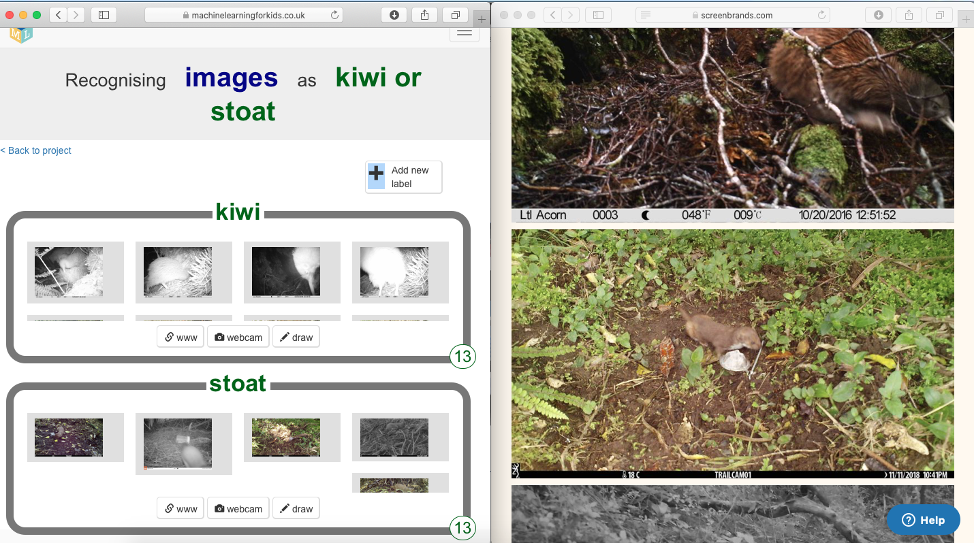
6. Haz clic en el enlace **Volver al proyecto**
7. Haz clic en el botón **Aprender & Probar**
8. Haz clic en el botón **Entrenar un nuevo modelo.**  
   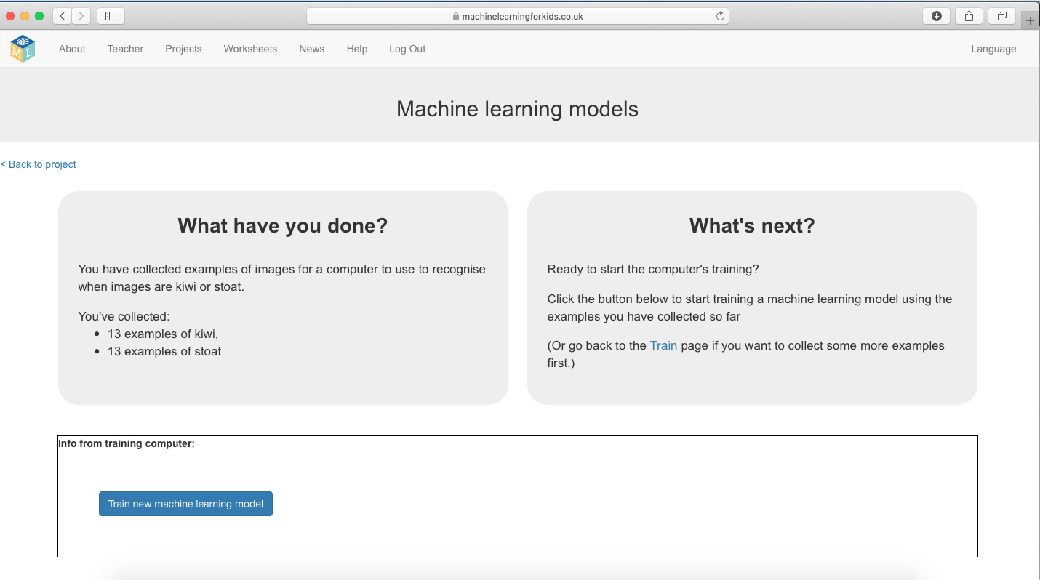  
   
9. Espera a que termine el entrenamiento. Esto puede llevar unos minutos.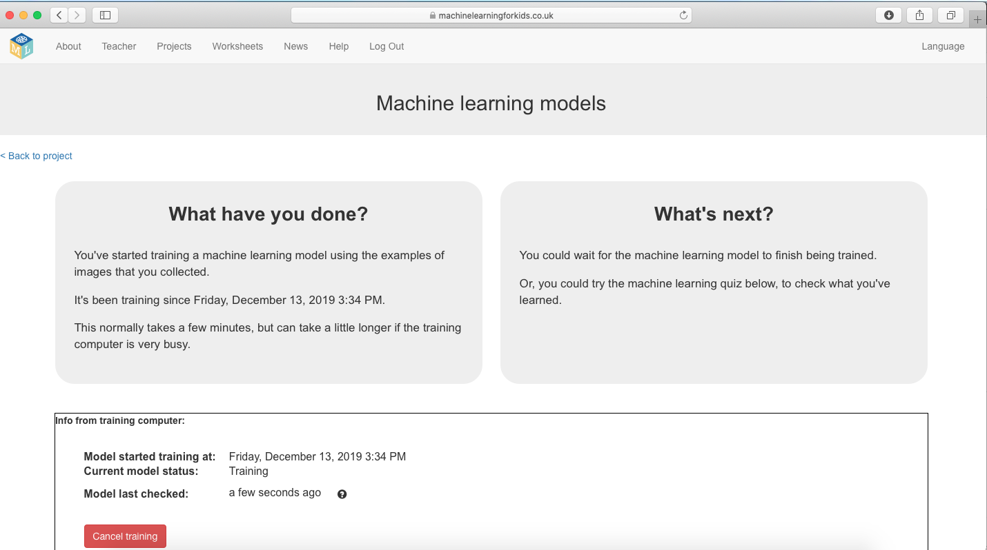

**¿Qué has hecho hasta ahora?**

Has empezado a entrenar a un ordenador para que reconozca las imágenes de kiwis y armiños. En lugar de intentar escribir reglas para poder hacer ésto, lo haces recogiendo ejemplos. Estos ejemplos se están usando para entrenar a un modelo de aprendizaje automático.

Esto se llama "aprendizaje supervisado" por la forma en que se supervisa el entrenamiento del ordenador o computadora.

El ordenador aprenderá a partir de los patrones de las fotos de ejemplo que has elegido, como las formas y el uso del color. Estos se utilizarán para poder reconocer nuevas imágenes.

1. Haz clic en el enlace **Volver al proyecto**
2. Haz clic en el botón **Crear** y después en **Scratch 3**.
3. Haz clic en el botón **Abrir en Scratch 3**.
4. Carga la plantilla del **Kiwi** o del **armiño**  
   *Haz clic en Plantillas del proyecto (Project templates) y luego haz clic en Kiwi o armiño*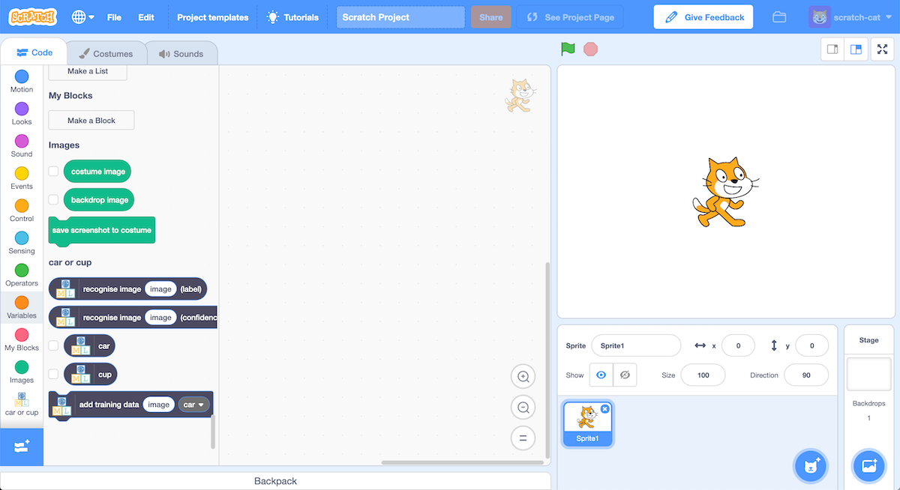
5. Haz clic en la bandera verde para intentarlo.  
   *El proyecto tiene 15 fotos de armiños o kiwis que la computadora nunca ha visto antes.*

*A continuación, modificarás el proyecto para utilizar el entrenamiento que le has dado al ordenador, para que pueda identificar los animales en las 15 fotos.****

**Tips**

**¡Más ejemplos!**

Cuantos más ejemplos le des, mejor debería reconocer el ordenador si una foto es un kiwi o un armiño.

**Intenta ser uniforme**

Intenta y consigue más o menos el mismo número de ejemplos para el kiwi y los armiños.

Si tienes muchos ejemplos para un caso y no para el otro, es posible que el ordenador aprenda a reconocer ese caso con más facilidad, lo que afectará a la forma en que aprende a reconocer las fotos.

**Mezcla las cosas con tus ejemplos**

Intenta poner muchos casos con diferentes ejemplos.

Por ejemplo, asegúrate de incluir algunos ejemplos con diferentes fondos.

Si cada foto de un armiño que usas para entrenar tiene un cebo, y cada foto de un kiwi no lo tiene, podrías terminar entrenando a la computadora para que reconozca los cebos en su lugar.

1. Haz clic en el personaje "**Mystery**", luego en la pestaña **Código** y cambia el guión para usar tu modelo de entrenamiento.

*Empieza con el guion que ya está ahí y cámbialo para que se vea así*.   
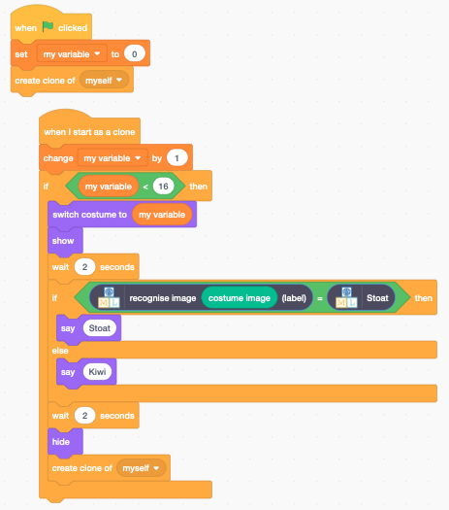

1. Haz clic en el icono de la **pantalla completa**, y luego haz clic en la **bandera verde.** 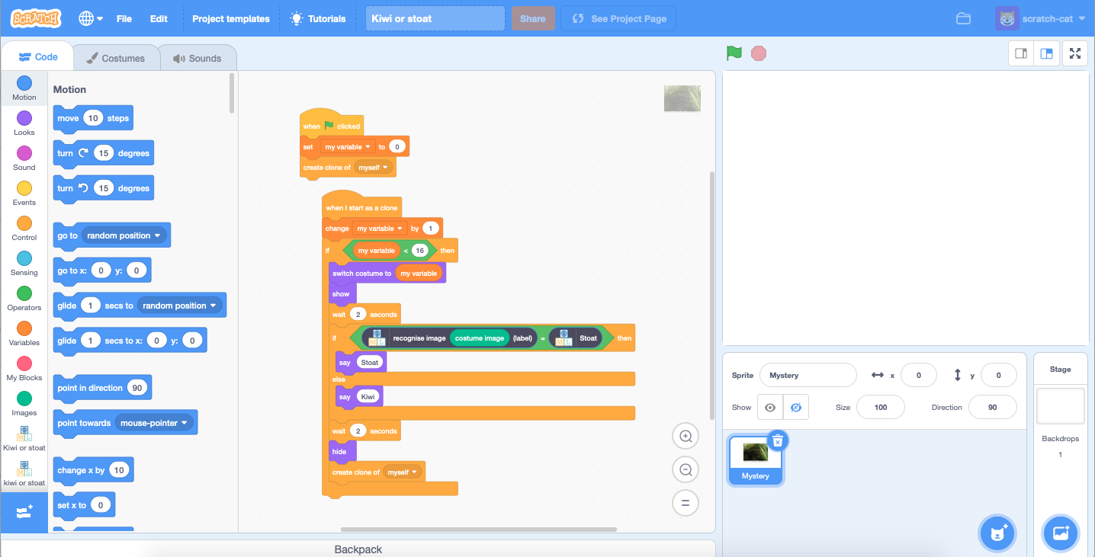

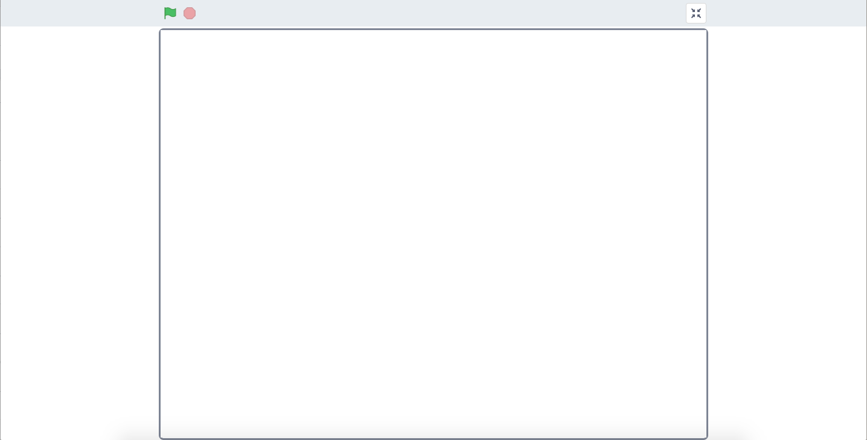  


1. Observa tu guion usando tu modelo para identificar las fotos.   
   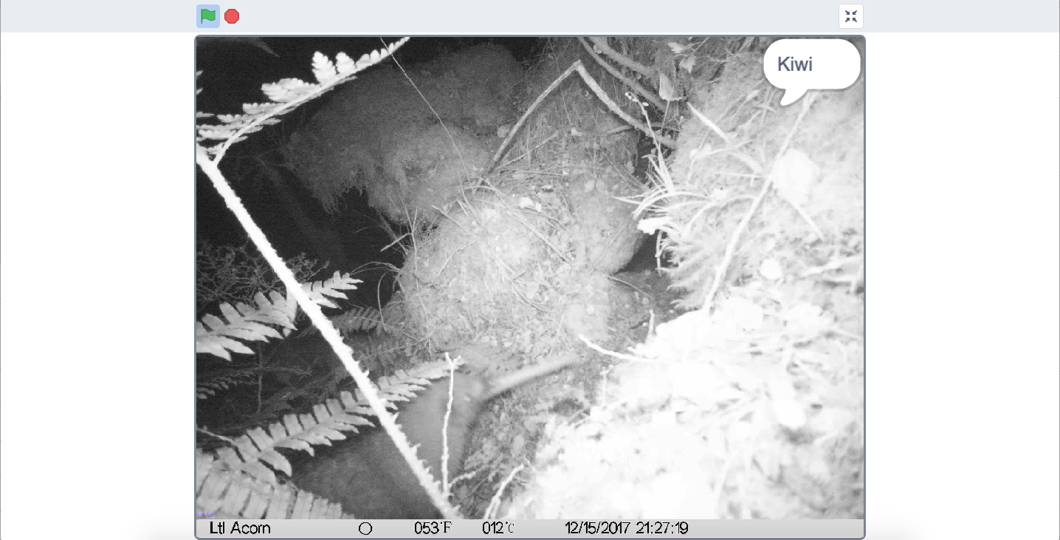
2. Si tu sistema entrenado comete errores, tendrás que volver al paso 13, y recoger más ejemplos.

*Asegúrate de repetir el paso 18 para entrenar un nuevo modelo.*

**¿Qué has hecho?**

Has utilizado el aprendizaje automático para crear un clasificación automático de fotos.

Entrenar al ordenador para que pueda reconocer fotos de animales por si mismo en mucho más rápido que tener que clasificar las imágenes manualmente.

Cuántos más ejemplos le demos, debería reconocer mejor las fotos correctamente.

**Ideas y Extensiones**

Ahora que has terminado, ¿por qué no intentas una de estas ideas?

¿O inventar una propia?

**Añade un tercer tipo de foto**

En lugar de sólo reconocer los armiños y el kiwi, ¿qué pasará si agregas un tercer animal también?

**Reconocer imágenes de cosas diferentes**

Prueba el proyecto con "Coche o Taza" para entrenar a la computadora a reconocer objetos en lugar de animales.